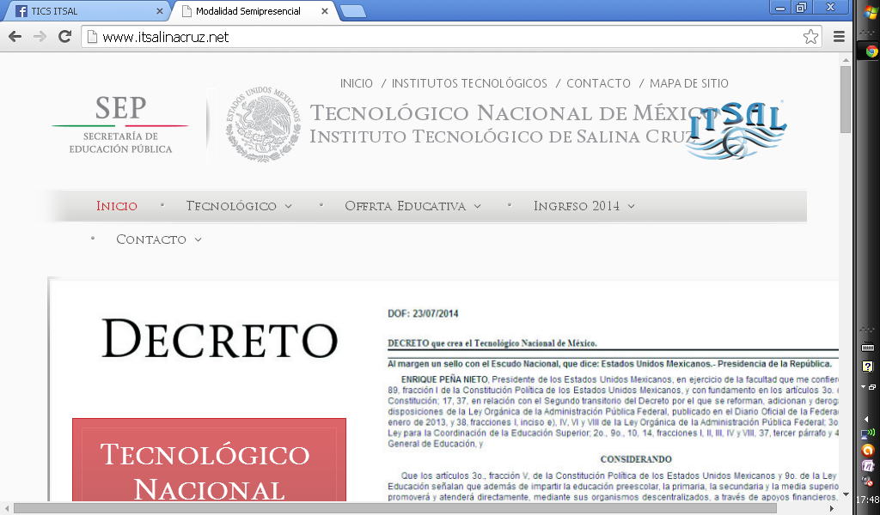

**Tecnológico Nacional de México**

**INSTITUTO TECNOLÓGICO DE SALINA CRUZ**

**Fundamentos de redes**

**Semestre Agosto – Diciembre 2014**

**REPORTE DE PRÁCTICA**

**PRÁCTICA NO: 8 uso del comando tracert.**

**UNIDAD 3:** CAPA DE RED Y DIRECCIONAMIENTO DE LA RED: IPV4

**NOMBRE: ZARATE LÓPEZ LEONARDO**

**FECHA: 06 DE OCTUBRE DEL 2014**

**OBJETIVO:** MOSTRAR LOS CAMINOS DE LAS DIRECCIONES IP.

**INSTRUCCIONES:** BUSCAR 5 URL QUE SEAN DE DIFERENTES PAISES.

**MATERIALES:** INTERNET,COMPUTADORA, CMD.

**DESARROLLO**

Primero que nada abrimos cmd, posterior mente anotamos tracert y le damos enter.

Nos mostrara los comandos que tiene la función tracert.

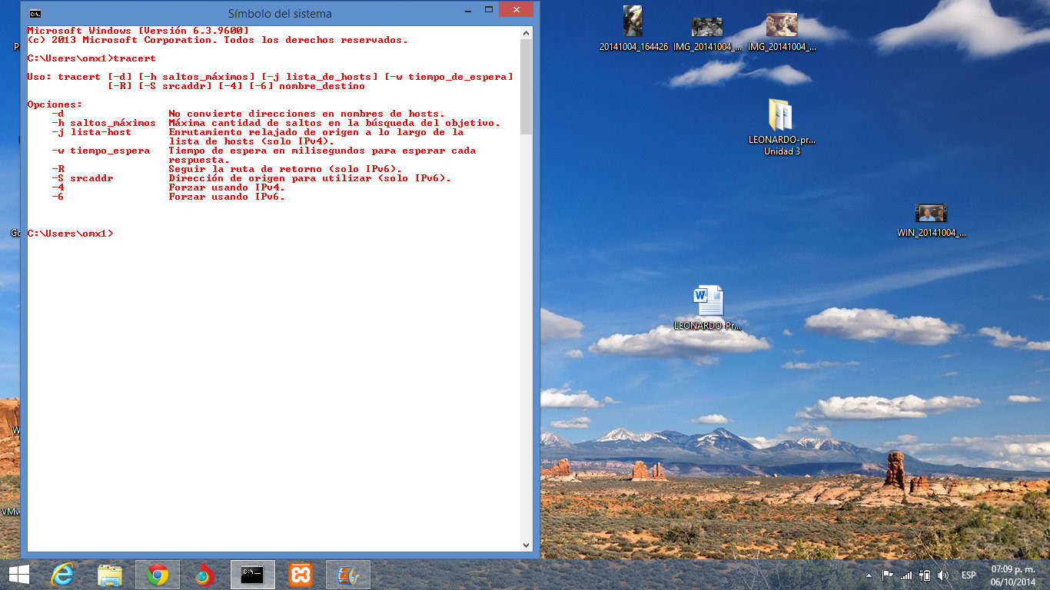

Argentina:

Después del primer paso, ahora anotaremos o través tracert (espacio) y la dirección url de un país en este caso yo puse el de argentina.

Nos mostrara los lugares en el cual hace el recorrido para llegar a la dirección IP, en este caso los muestra con nombres de los países que pasa, en otras ocasiones nos los muestra con direcciones IP.

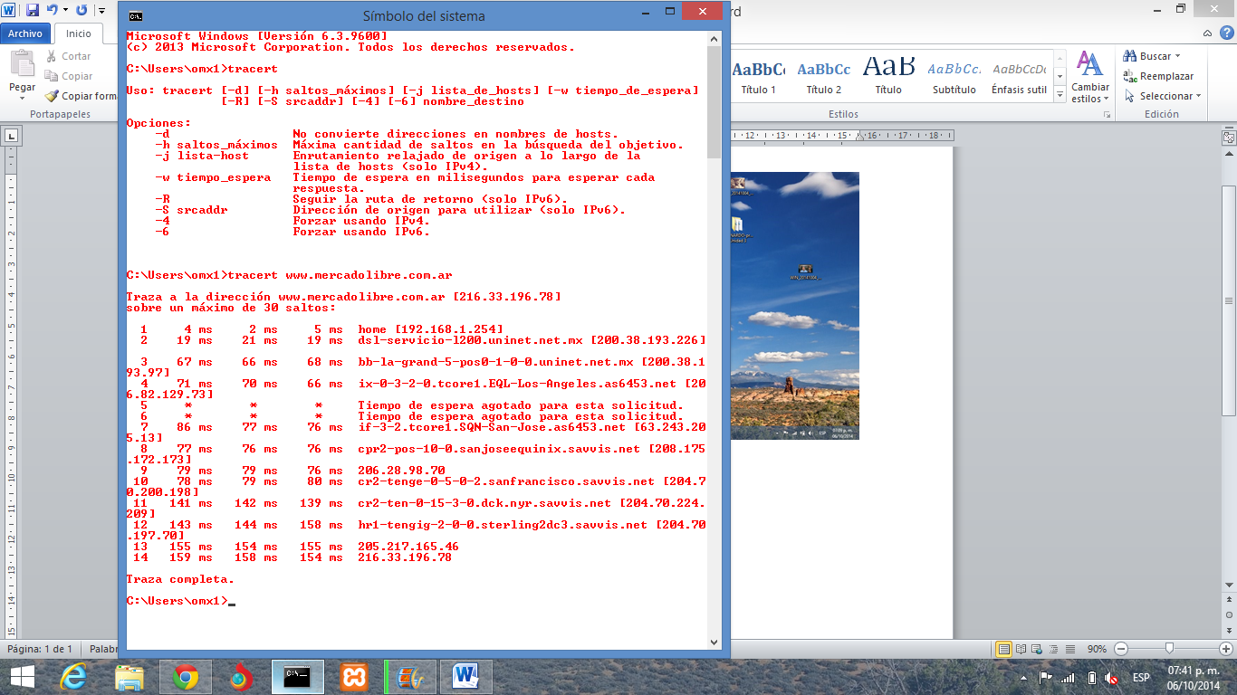

Aremos el mismo paso con la dirección url pero con otro país y así sucesivamente

Brasil

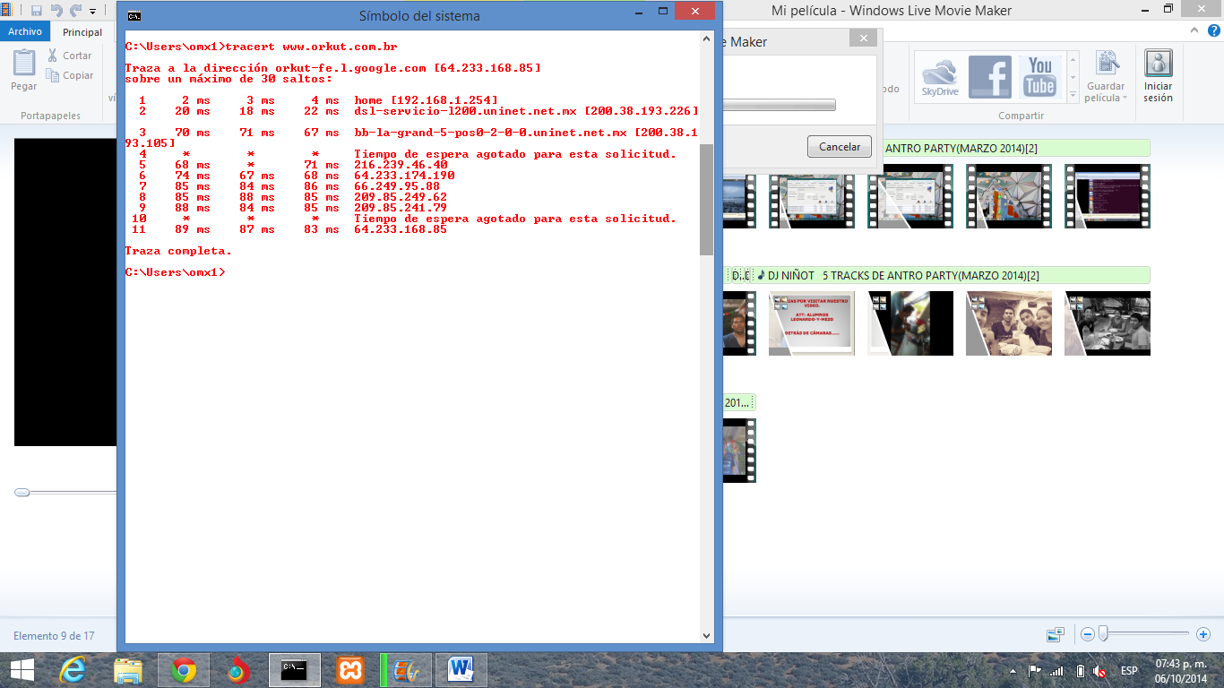

Colombia

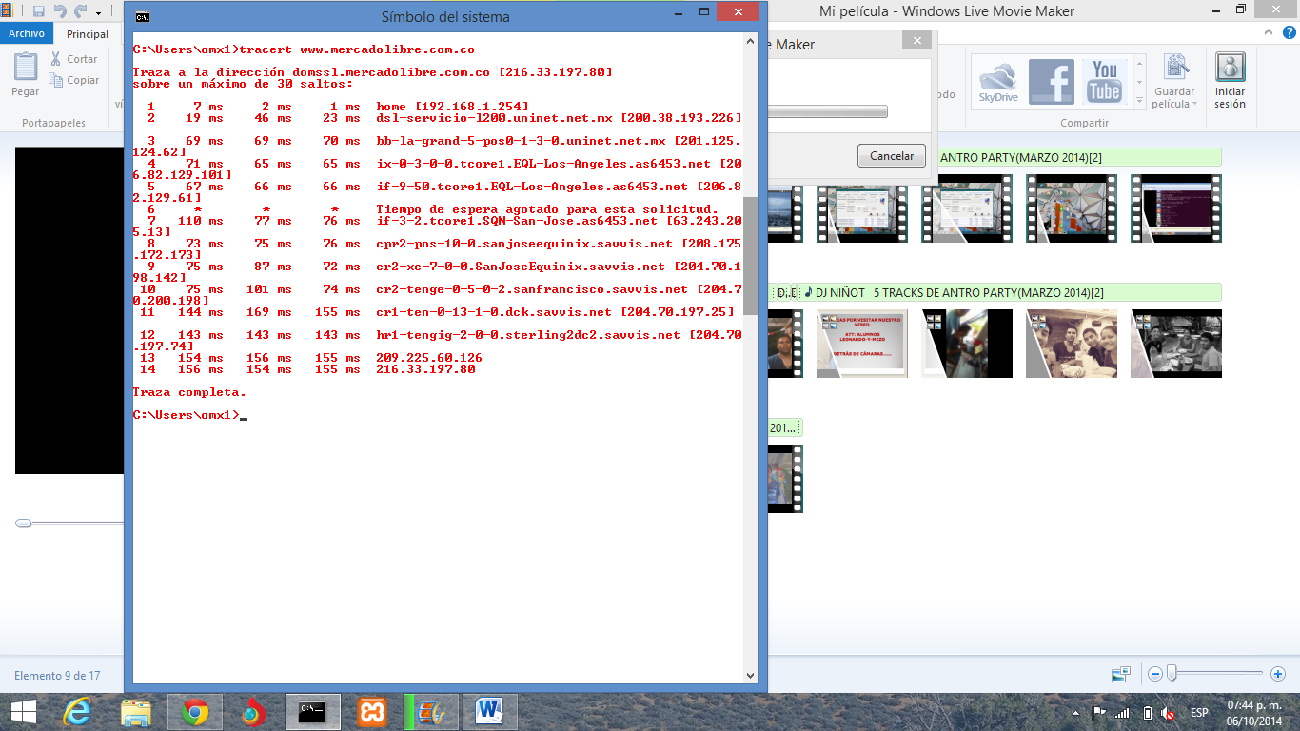

Panamá

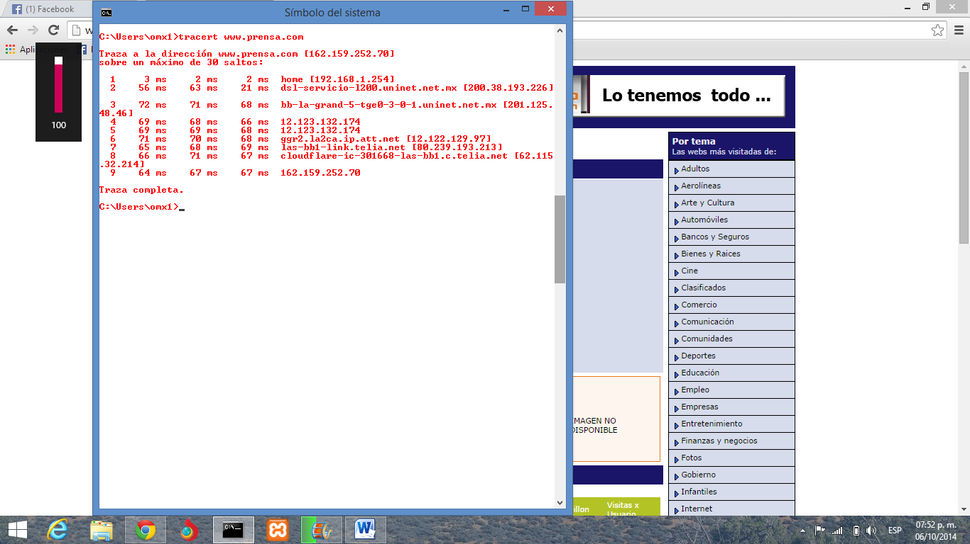

Venezuela

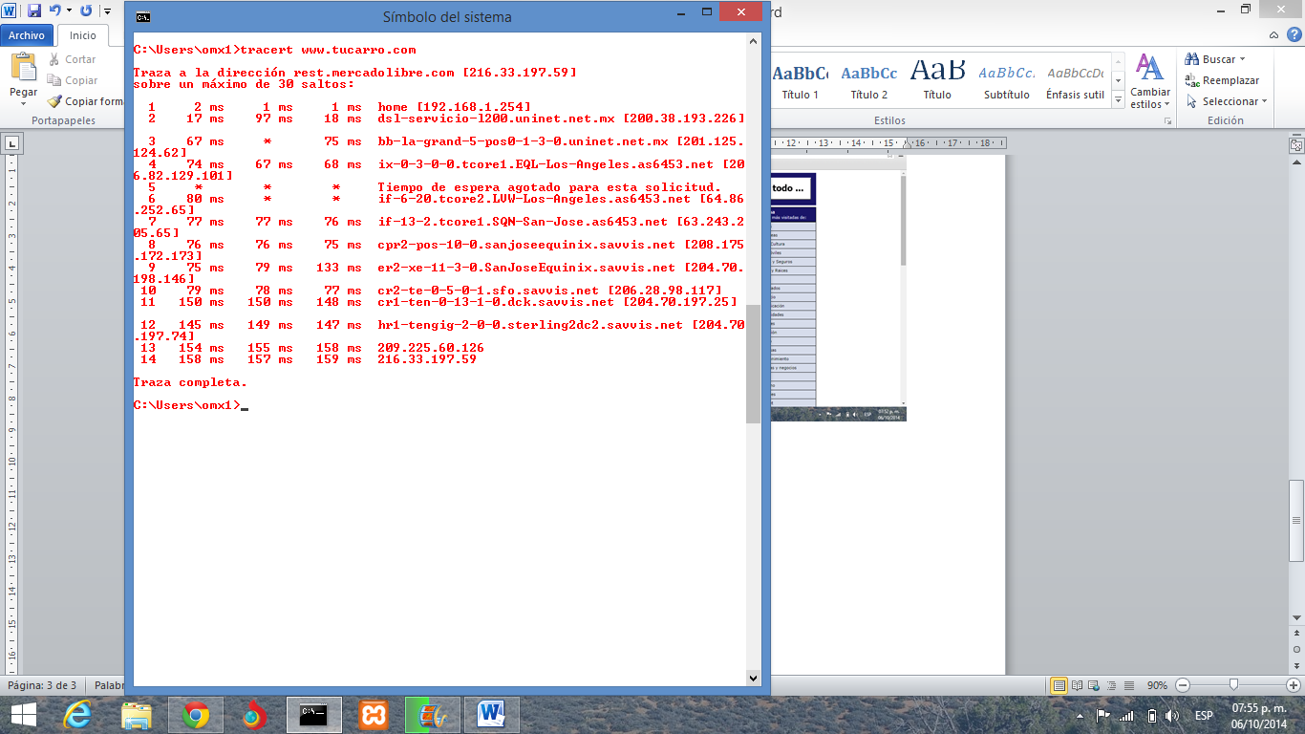

**CONCLUSIÓN**

En esta práctica podemos concluir con las direcciones IP que podemos encontrar de acuerdo con los router que pasa en diferentes lugares.

La función tracert quiere decir trayectoria. Cada URl toma rutas diferentes y números de traza dependiendo del lugar donde se localiza la dirección del url, todo esto se hace desde el cmd utilizando el comando tracert, gracias a la clase defundamentos de redes, se realizó con éxito.